Конспект

ТЕМА 3. Порядок и правила использования средств индивидуальной и коллективной защиты, а также средства пожаротушения, имеющиеся в организации.

Учебные цели:
- Ознакомить обучаемых с порядком обеспечения работников организации средствами индивидуальной защиты (СИЗ), а также с местами расположения средств коллективной защиты, порядком укрытия в них работников организации и правилами поведения в защитных сооружениях.
- Изучить виды, назначение и правила использования имеющихся в организации первичных средств пожаротушения.
- Совершенствовать практические навыки использования средств коллективной и индивидуальной защиты, а также применения первичных средств пожаротушения.

Учебные вопросы:
1. Виды, назначение и правила пользования имеющимися в организации средствами индивидуальной и коллективной защиты. Порядок получения средств индивидуальной защиты.
2. Практическое изготовление и применение подручных средств защиты органов дыхания.
3. Действия при укрытии работников организаций в защитных сооружениях.
4. Меры безопасности при нахождении в защитных сооружениях.
5. Технические и первичные средства пожаротушения и их расположение.
6. Действия при их применении.
Место:
Время: 2 ученых часа (90 минут).
Материальное обеспечение:
1. Мультимедийное оборудование.
2. Слайды по теме.
3. Учебный фильм «Медицинские средства индивидуальной защиты».
4. Учебный фильм «Средства индивидуальной защиты органов дыхания».

Литература
- Федеральный закон от 22 июля 2008 г. №123-Ф3 «Технический регламент о требованиях пожарной безопасности».
- Постановление Правительства РФ от 25 апреля 2012 г. №390 «О противопожарном режиме».
- Приказ МЧС России от 15 декабря 2002 г. №583 «Об утверждении и введении в действие Правил эксплуатации защитных сооружений гражданской обороны».
- Приказ МЧС России от 21 июля 2005 г. №575 «Об утверждении Порядка содержания и использования защитных сооружений гражданской обороны в мирное время».
- СНиП II-11-77* «Защитные сооружения гражданской обороны».
- Приказ МЧС России от 21 декабря 2005 г. N 993 "Об утверждении Положения об организации обеспечения населения средствами индивидуальной защиты".
- ГОСТ 12.4.034-2001 «Система стандартов безопасности труда. Средства индивидуальной защиты органов дыхания. Классификация и маркировка».
- ГОСТ Р 42.0.02-2001 «Гражданская оборона. Термины и определения основных понятий».
- ГОСТ Р 12.4.233-2007 «Система стандартов безопасности труда. Средства индивидуальной защиты органов дыхания. Термины и определения».
- Защитные сооружения гражданской обороны. Их устройство и эксплуатация. - М.: Военные знания.
- . Кульпинов С. В. Обучение работающего населения в области гражданской обороны и защиты от чрезвычайных ситуаций. - М.: ИРБ, 2014.
- Защита от чрезвычайных ситуаций. - М.: Военные знания.

Вопрос 1. Виды, назначение и правила пользования имеющимися в организации средствами коллективной и индивидуальной защиты. Действия работников при получении, проверке, применении и хранении средств индивидуальной защиты

По количеству защищаемого населения средства защиты подразделяются на коллективные и индивидуальные. К коллективным средствам защиты относятся защитные сооружения гражданской обороны. Средства индивидуальной защиты (СИЗ) подразделяются на медицинские СИЗ, СИЗ органов дыхания, СИЗ кожи.
В соответствии с федеральным законом «О гражданской обороне» предоставление населению защитных сооружений является одной из основных задач в области гражданской обороны для федеральных органов исполнительной власти, органов исполнительной власти субъектов Российской Федерации, органов местного самоуправления и организаций. Обеспечение населения защитными сооружениями гражданской обороны представляет комплекс правовых, организационных, инженерно-технических, строительных, санитарно-гигиенических и других мероприятий, направленных на укрытие людей в защитных сооружениях.
Создание убежищ для защиты от разрывов бомб и снарядов и газоубежищ для защиты от токсического действия боевых отравляющих веществ началось незадолго до начала Великой Отечественной войны и было развернуто в массовом порядке непосредственно с началом военных действий. Всего за первый месяц войны только в Москве было подготовлено более 6 тыс. убежищ, вырыты и оборудованы простейшие укрытия на 236 тыс. человек. А к концу 1941 г. в защитных сооружениях всех типов одновременно могли укрыться от налетов авиации более полутора миллионов человек.
Об эффективности применения защитных сооружений можно судить по следующим данным. Потери среди населения в первой половине 1942 г. составили 15% от потерь в 1941 г., а во второй половине года -не более 6%. Таким образом, с ростом обеспечения населения укрытиями резко снизился процент потерь.
Всего же за годы войны было обеспечено убежищами и укрытиями 25,5 млн чел., что сохранило жизни многим тысячам людей, подвергшимся опасностям в результате военных действий или вследствие этих действий.
Следует отметить, что наряду с защитой от современных средств поражения защитные сооружения находят применение для жизнеобеспечения населения и спасателей во время ликвидации последствий чрезвычайных ситуаций, например при аварии на Чернобыльской АЭС, землетрясении в Армении.
Они используются для защиты людей в зонах вооруженных конфликтов и в «горячих точках», для развертывания пунктов жизнеобеспечения аварийно-спасательных формирований и населения: питания, обогрева, оказания медицинской и другой неотложной помощи, сбора пострадавших и т. д.
Именно защитные сооружения гражданской обороны спасли тысячи жизней мирного населения во время пятидневного военного конфликта в г. Цхенвал (Южная Осетия) в августе 2008 г.
Защитные сооружения гражданской обороны (ЗС ГО) - это сооружения, предназначенные для защиты населения от поражающих факторов современных средств поражения (боеприпасов оружия массового поражения, обычных средств поражения), а также от вторичных факторов, возникающих при разрушении (повреждении) потенциально опасных объектов. Эти сооружения в зависимости от защитных свойств подразделяются на убежища и противорадиационные укрытия (рис. 2). Кроме того, могут применяться и укрытия простейшего типа.

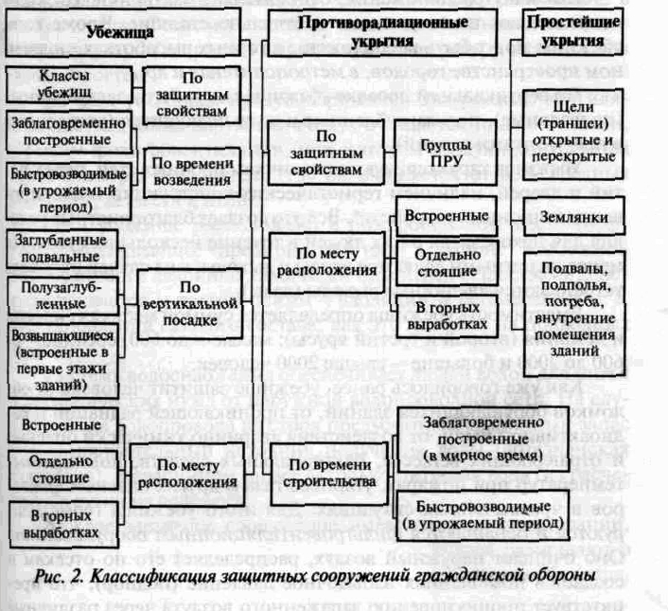

Убежище гражданской обороны - защитное сооружение гражданской обороны, обеспечивающее в течение определенного времени защиту укрываемых от воздействия поражающих факторов ядерного оружия и обычных средств поражения, бактериальных (биологических) средств, отравляющих веществ, а также при необходимости от катастрофического затопления, аварийно химически опасных веществ, радиоактивных продуктов при разрушении ядерных энергоустановок, высоких температур и продуктов горения при пожаре.
Убежища подразделяются на классы, а противорадиационные укрытия - на группы.
Убежища классифицируются по защитным свойствам, по вместимости, по месту расположения, по обеспечению фильтровентиляционным оборудованием и по времени (условиям) возведения.
По защитным свойствам убежища подразделяются на I-IV классы в зависимости от избыточного давления во фронте ударной волны ядерного взрыва и кратности ослабления ионизирующего излучения.
По времени возведения различают заблаговременно построенные убежища (в мирное время) и быстровозводимые, построенные в угрожаемый период с упрощенным внутренним оборудованием.
По месту расположения, относительно застройки, убежища подразделяют на встроенные и отдельно стоящие. Кроме того, убежища могут быть расположены в горных выработках, подземном пространстве городов, в метрополитенах и др.
По вертикальной посадке убежища могут быть: заглубленные (подвальные), полузаглубленные и возвышающиеся (встроенные в первые этажи зданий).
Убежища характеризуются наличием прочных стен, перекрытий и дверей, наличием герметических конструкций и фильтро - вентиляционных устройств. Все это создает благоприятные условия для нахождения в них людей в течение нескольких суток. Не менее надежными делаются входы и выходы, а на случай их завала устраиваются аварийные выходы (лазы).
Вместимость убежища определяется суммой мест для сидения и лежания (второй и третий ярусы): малые-до 600, средние -от 600 до 2000 и большие - свыше 2000 человек.
Как уже говорилось ранее, убежище защитит человека от обломков обрушающихся зданий, от проникающей радиации и радиоактивной пыли, от воздействия аварийно химически опасных и отравляющих веществ, бактериальных средств, повышенных температур при пожарах, угарного газа и других опасных факторов в чрезвычайных ситуациях. Для этого убежища герметизируются и оснащаются фильтровентиляционным оборудованием. Оно очищает наружный воздух, распределяет его по отсекам и создает в помещениях избыточное давление (подпор), что препятствует проникновению зараженного воздуха через различные трещины и неплотности.
Длительное пребывание людей возможно благодаря надежному автономному электропитанию (дизельная электростанция), санитарно-техническим устройствам (водопровод, канализация, отопление), радио- и телефонной связи, а также запасам воды, продовольствия и медикаментов. Система воздухоснабжения, в свою очередь, обеспечит людей не только необходимым количеством воздуха, но и придаст ему нужную температуру, влажность и газовый состав.
Во всех убежищах предусматривается два режима вентиляции: чистый, когда наружный воздух очищается только от пыли, и режим фильтровентиляции, при котором воздух пропускается через фильтры-поглотители, где он очищается от всех вредных примесей, веществ и пыли.
Если убежище расположено в пожароопасном месте (нефтеперерабатывающее предприятие) или в районе возможной загазованности аварийно химически опасными веществами, предусматривается и третий режим - изоляции и регенерации (т.е. восстановления газового состава, как это делается на подводных лодках).
Система водоснабжения обеспечивает людей водой для питья и гигиенических нужд от наружной водопроводной сети. На случай выхода водопровода из строя предусмотрен аварийный запас или самостоятельный источник получения воды (артезианская скважина). В аварийном запасе - только питьевая вода (из расчета 3 л в сутки на человека).
Каждое защитное сооружение имеет систему канализации, позволяющую отводить фекальные воды. Санузел размещают в помещении, изолированном перегородками от отсеков убежища, и обязательно устраивают вытяжку.
Система отопления - радиаторы или гладкие трубы, проложенные вдоль стен. Работает она от отопительной сети здания, под которым расположено.
Электроснабжение необходимо для питания электродвигателей системы воздухоснабжения, артезианских скважин, перекачки фекальных вод, освещения. Осуществляется оно от городской (объектовой) электросети, в аварийных случаях -от дизельной электростанции, находящейся в одном из помещений убежища.
В сооружениях без автономной электростанции предусматривают аккумуляторы, различные фонари.
Запас продуктов питания создается из расчета не менее чем на двое суток для каждого укрываемого.
Каждое убежище должно иметь телефонную связь с пунктом управления его предприятия и громкоговорители радиотрансляции, подключенные к городской или местной сети радиовещания.
В помещении (в отсеках), где находятся люди, устанавливаются двухъярусные или трехъярусные скамьи (нары): нижние - для сидения, верхние - для лежания. Места для лежания должны составлять не менее 20% общего количества мест при двухъярусном расположении нар и не менее 30% - при трехъярусном.
Для встроенных убежищ важной частью является аварийный выход, который устраивается в виде тоннеля, выходящего на не заваливаемую территорию и заканчивающегося вертикальной шахтой с оголовком. Выход из убежища в тоннель оборудуется защитно-герметическими и герметическими ставнями, устанавливаемыми, соответственно, с наружной и внутренней сторон стены. Оголовки аварийных выходов удаляются от окружающих зданий на расстояние, составляющее не менее половины высоты здания, плюс 3 м.
Противорадиационное укрытие (ПРУ) -защитное сооружение, обеспечивающее защиту укрываемых от воздействия ионизирующих излучений при радиоактивном заражении (загрязнении) местности и допускающее непрерывное пребывание в нем укрываемых в течение определенного времени.
Кроме того, при соответствующей прочности конструкций ПРУ могут частично защищать людей от воздействия ударной и взрывной волны, обломков разрушающихся зданий, а также от непосредственного попадания на кожу и одежду капель отравляющих веществ и аэрозолей бактериальных средств.
По защитным свойствам выделяют группы противорадиационных укрытий: П-1, П-2, П-3, П-4, П-5, П-6, П-7.
По месту расположения относительно застройки, по времени возведения и вертикальной посадке противорадиационные укрытия подразделяются аналогично убежищам.
Часть ПРУ строится заблаговременно, в мирное время, другие возводятся (приспосабливаются) только в предвидении чрезвычайных ситуаций или при возникновении угрозы вооруженного конфликта.
Особенно удобно устраивать их в подвалах, цокольных и первых этажах зданий, в сооружениях хозяйственного назначения - погребах, подпольях, овощехранилищах.
К ПРУ предъявляется ряд требований. Они должны обеспечить необходимое ослабление радиоактивных излучений, защитить при авариях на химически опасных объектах, сохранить жизнь людям при некоторых стихийных бедствиях: бурях, ураганах, смерчах, тайфунах, снежных заносах. Поэтому располагать их надо вблизи мест проживания (работы) большинства укрываемых.
Высота помещений должна быть, как правило, не менее 1,9 м от пола до наиболее выступающих конструкций перекрытия. При приспособлении под укрытия подпольев, погребов и других подобных заглубленных помещений высота их может быть меньшей-до 1,7 м. В крупных ПРУ устраивается два входа (выхода), в малых (до 50 чел.) -допускается один. Во входах устанавливаются обычные двери, но обязательно уплотняемые в местах примыкания полотна к дверным коробкам.
Норма площади пола основных помещений ПРУ на одного укрываемого принимается, как и в убежище, равной 0,5 м² при двухъярусном расположении нар. Помещение для хранения загрязненной уличной одежды оборудуют при одном из входов. В ПРУ предусматривается естественная вентиляция или вентиляция с механическим побуждением. Естественная осуществляется через воздухозаборные вытяжные шахты. Отверстия для подачи приточного воздуха располагаются в нижней зоне помещений, вытяжные -в верхней зоне. Отопление укрытий устраивают общим с отопительной системой зданий, в которых они оборудованы.
Водоснабжение осуществляется от водопроводной сети. Если водопровод отсутствует, ставят бачки для питьевой воды из расчета 2 л в сутки на человека. В укрытиях, расположенных в зданиях с канализацией, устанавливают нормальные туалеты с отводом сточных вод в наружную канализационную сеть. Там, где такой возможности нет, а также в малых укрытиях до 20 чел., для приема нечистот используют плотно закрываемую выносную тару. Для освещения используется электрическая сеть, а при аварии -аккумуляторные батареи и различного типа фонари.
Простейшие укрытия - это сооружения, не требующие специального строительства, которые обеспечивают частичную защиту укрываемых от воздушной ударной волны, светового излучения ядерного взрыва и летящих обломков разрушенных зданий, снижают воздействие ионизирующих излучений на радиоактивно загрязненной местности, а в ряде случаев защищают от непогоды и других неблагоприятных условий.
Простейшие укрытия, типа щели, траншеи (открытой и перекрытой), окопа, блиндажа, землянки, подвала, прошли большой исторический путь, но мало чем изменились по существу. Все эти сооружения максимально просты, возводятся с минимальными затратами времени и материалов.
Щель может быть открытой и перекрытой (рис. 3). Она представляет собой ров глубиной 1,8-2 м, шириной по верху 1 -1,2 м, по низу -0,8 м. Обычно щель строится на 10-40 человек. Каждому укрываемому отводится 0,5 м. Устраиваются щели в виде расположенных под углом друг к другу прямолинейных участков, длина каждого из которых не более Юм. Входы делаются под прямым углом к примыкающему участку.
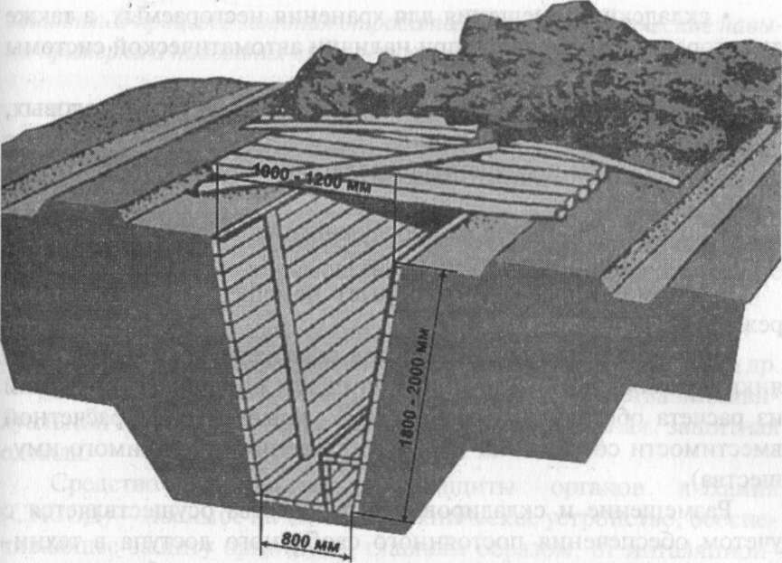
Рис. 3. Перекрытая щель

Открытые щели и траншеи отрываются в течение первых 12 часов. В следующие 12 часов они перекрываются, а к концу вторых суток доводятся до требований к противорадиационным укрытиям.
В качестве простейших укрытий наряду с траншеями и щелями могут быть использованы землянки, а также подвалы, подполы, погреба, внутренние помещения зданий. При наличии времени и материалов эти помещения также доводятся до требований к противорадиационным укрытиям.
В режиме повседневной деятельности ЗС ГО могут использоваться для хозяйственных нужд, а также для обслуживания населения по решению руководителей организаций или органов местного самоуправления по согласованию (заключению) с органами управления по делам гражданской обороны и защиты от чрезвычайных ситуаций.
Встроенные и отдельно стоящие ЗС ГО допускается использовать в хозяйственных целях при выполнении обязательных требований к помещениям данного функционального назначения под:
- санитарно-бытовые помещения;
- помещения культурного обслуживания и помещения для учебных занятий;
- производственные помещения, отнесенные по пожарной опасности к категориям Г и Д, в которых осуществляются технологические процессы, не сопровождающиеся выделением вредных жидкостей, паров и газов, опасных для людей, и не требующие естественного освещения;
- технологические, транспортные и пешеходные тоннели;
- помещения дежурных электриков, связистов, ремонтных бригад;
- гаражи для легковых автомобилей, подземные стоянки автокаров и автомобилей;

- складские помещения для хранения несгораемых, а также для сгораемых материалов при наличии автоматической системы пожаротушения;
- помещения торговли и питания (магазины, залы столовых, буфеты, кафе, закусочные и др.);
- спортивные помещения (стрелковые тиры и залы для спортивных занятий);
- помещения бытового обслуживания населения (ателье, мастерские и др.);
- вспомогательные (подсобные) помещения лечебных учреждений.
При использовании ЗС ГО под складские помещения, стоянки автомобилей, мастерские допускается загрузка помещений из расчета обеспечения приема 50% укрываемых от расчетной вместимости сооружения (без освобождения от хранимого имущества).
Размещение и складирование имущества осуществляется с учетом обеспечения постоянного свободного доступа в технические помещения и к инженерно-техническому оборудованию ЗС ГО для его осмотра, обслуживания и ремонта.
При эксплуатации ЗС ГО в мирное время запрещается:
- перепланировка помещений;
- устройство отверстий или проемов в ограждающих конструкциях;
- нарушение герметизации и гидроизоляции;
- демонтаж оборудования;
- применение сгораемых синтетических материалов при отделке помещений.
При наличии проектного обоснования и согласования (заключения) органа управления по делам гражданской обороны и защиты от чрезвычайных ситуаций допускается устройство временных легкосъемных перегородок из негорючих и нетоксичных материалов с учетом возможности их демонтажа в период приведения ЗС ГО в готовность к приему укрываемых.
Учебная группа прибывает в учебный класс ГОЧС для практических занятий со средствами индивидуальной защиты органов дыхания и кожи, а также медицинскими средствами индивидуальной защиты. В процессе занятия отрабатываются практические навыки примерки и надевания вышеперечисленных типов СИЗ.
Средства индивидуальной защиты (СИЗ) предназначены для обеспечения безопасности одного человека. Большую часть таких средств человек носит непосредственно при себе.
В зависимости от назначения СИЗ подразделяются на:
- средства защиты органов дыхания (фильтрующие противогазы, респираторы, пневмошлемы, пневмомаски, изолирующие противогазы);
- специальную одежду, обувь;
- средства защиты рук, головы, лица, органов слуха, глаз и др.
В рамках данной темы рассматриваются средства индивидуальной защиты органов дыхания и специальная защитная одежда.
Средство индивидуальной защиты органов дыхания (СИЗОД) - носимое на человеке техническое устройство, обеспечивающее защиту организма, главным образом, от ингаляционного воздействия опасных и вредных факторов.
В соответствии с ГОСТ 12.4.034-2001 «Система стандартов безопасности труда. Средства индивидуальной защиты органов дыхания. Классификация и маркировка» СИЗОД подразделяются на фильтрующие и изолирующие дыхательные аппараты. К отдельной группе, не указанной в ГОСТ, следует отнести диффузионные СИЗ -камеры защитные детские, - выполняющие одновременно две функции защиты - органов дыхания и кожи грудного ребенка.
Фильтрующие СИЗОД, в свою очередь делятся на: противоаэрозольные, противогазовые и противогазоаэрозольные. Изолирующие дыхательные аппараты делятся на автономные и неавтономные (шланговые) дыхательные аппараты.

Шланговый дыхательный аппарат - СИЗОД, в котором пригодный для дыхания воздух поступает с некоторого расстояния забором чистого воздуха дыханием либо нагнетается с помощью ручного насоса или воздуходувки. Автономный дыхательный аппарат снабжен источником чистого воздуха (или кислорода), который пользователь носит при себе (баллоны со сжатым воздухом или химические регенеративные патроны). Изолирующие дыхательные аппараты, как это следует из названия, полностью исключают попадание воздуха из окружающей среды в легкие человека, но использование изолирующих СИЗОД требует специальной подготовки, поэтому такими средствами оснащается личный состав аварийно-спасательных формирований, ремонтных бригад и т. д.
Для защиты широких слоев населения применяются фильтрующие СИЗОД. Их принцип действия основан на предварительной очистке (фильтрации) вдыхаемого воздуха от различных примесей.
Гражданский фильтрующий противогаз ГП-7 (рис. 4) надежно защищает от отравляющих и многих аварийно химически опасных веществ, радиоактивной пыли и бактериальных средств. Состоит из фильтрующе-поглощающей коробки ГП-7К, лицевой части МГП, незапотевающих пленок (6 шт.), утеплительных манжет (2 шт.), защитного трикотажного чехла и сумки. Его масса в комплекте без сумки около 900 г, фильтрующе-поглощающей коробки - 250 г, лицевой части - 600 г.
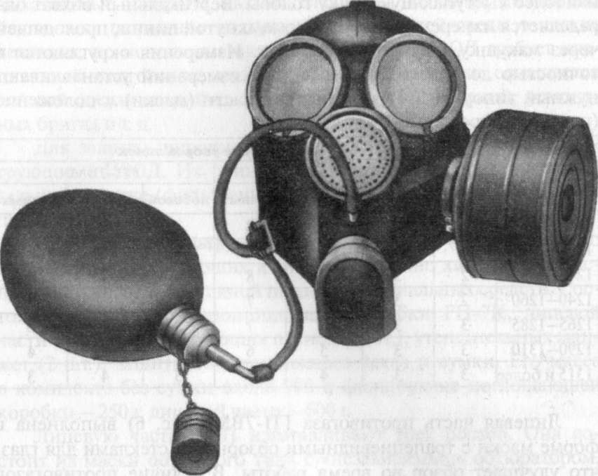
Рис. 4. Гражданский фильтрующий противогаз ГП- 7В (модификация ГП- 7В отличается от базовой модели тем, что имеет устройство для приема воды непосредственно в зоне заражения.)

Лицевую часть МГП изготавливают трех ростов. Она состоит из маски объемного типа с «независимым» обтюратором, очкового узла, переговорного устройства (мембраны), клапана вдоха и выдоха, обтекателя, наголовника и прижимных колец для закрепления незапотевающих пленок. Независимый обтюратор представляет собой полосу тонкой резины и надежно обеспечивает герметизацию лицевой части. При этом механическое воздействие лицевой части на голову очень незначительно.
На фильтрующе-поглощающую коробку надевается трикотажный чехол, который предохраняет ее от грязи, снега, влаги, грунтовой пыли (грубодисперсионных частиц аэрозоля).
Наличие у противогаза переговорного устройства (мембраны) обеспечивает четкое понимание передаваемой речи, значительно облегчает пользование средствами связи (телефоном, радио).
Подбор лицевой части необходимого типоразмера ГП-7 осуществляется на основании результатов измерения мягкой сантиметровой лентой горизонтального и вертикального обхватов головы (рис. 5). Горизонтальный обхват определяется измерением головы по замкнутой линии, проходящей спереди по надбровным дугам сбоку на 2-3 см выше края ушной раковины и сзади через наиболее выступающую точку головы. Вертикальный обхват определяется измерением головы по замкнутой линии, проходящей через макушку, щеки и подбородок. Измерения округляются с точностью до 5 мм. По сумме двух измерений устанавливают нужный типоразмер -рост лицевой части (маски) и положение (номера) упоров лямок наголовника:
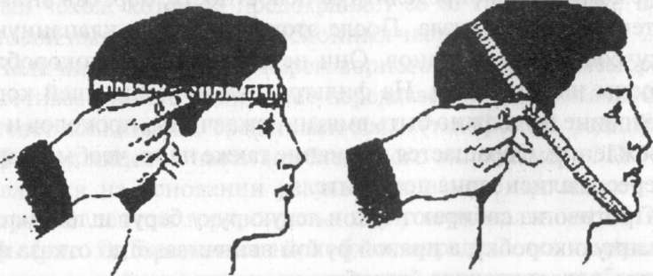

Рис. 5. Определение типоразмера противогаза ГП- 7

Сумма измерений обхвата головы, мм | Рост лицевой части | Положение упоров лямок
Сумма измерений обхвата головы, мм | Рост лицевой части | ГП-7, ГП-7В |  |  | ГП-7ВМ
Сумма измерений обхвата головы, мм | Рост лицевой части | лобовой | височных | щечных | лобовой | височных | щечных
до 1185 | 1 | 4 | 8 | 8 | 4 | 8 | 8
1190-1210 | 1 | 3 | 7 | 8 | 3 | 7 | 6
1215-1235 | 2 | 3 | 7 | 8 | 3 | 7 | 6
1240-1260 | 2 | 3 | 6 | 7 | 3 | 6 | 5
1265-1285 | 3 | 3 | 6 | 7 | 3 | 6 | 5
1290-1310 | 3 | 3 | 5 | 6 | 3 | 5 | 4
1315 и более | 3 | 3 | 4 | 5 | 3 | 4 | 3

Лицевая часть противогаза ГП-7ВМ (рис. 6) выполнена в форме маски с трапециевидными обзорными стеклами для глаз, что улучшает обзор во время работы. В отличие противогазов ГП-7 и ГП-7В, маска ГП-7ВМ имеет два узла для подключения фильтрующе-поглощающей коробки (справа или слева) для удобства эксплуатации противогаза.
Перед применением противогаз необходимо проверить на исправность и герметичность. Осматривая лицевую часть, следует удостовериться в том, что рост шлема-маски соответствует требуемому. Затем определить ее целостность, обратив внимание на стекла очкового узла. После этого проверить клапанную коробку, состояние клапанов. Они не должны быть покороблены, засорены или порваны. На фильтрующе-поглощающей коробке и горловине не должно быть вмятин, ржавчины, проколов и иных повреждений. Обращается внимание также на то, чтобы в коробке не пересыпались зерна поглотителя.
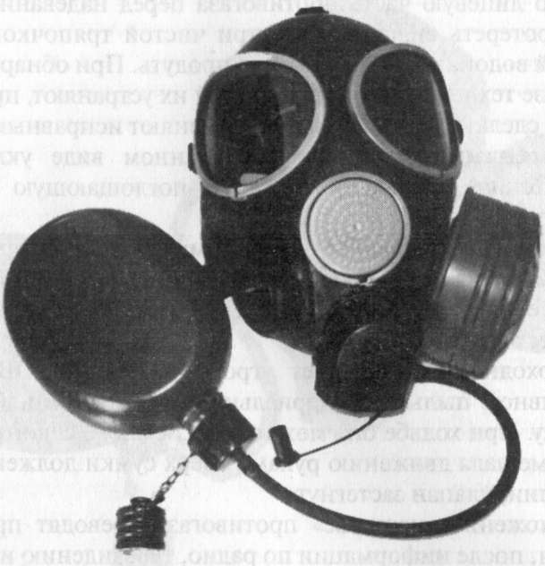

Рис. 6. Гражданский фильтрующий противогаз ГП-7ВМ

Противогаз собирают так: в левую руку берут шлем-маску за клапанную коробку, а правой рукой ввинчивают до отказа фильтрующе-поглощающую коробку навинтованной горловиной в патрубок клапанной коробки шлем-маски.
Новую лицевую часть противогаза перед надеванием необходимо протереть снаружи и внутри чистой тряпочкой, слегка смоченной водой, а клапаны выдоха продуть. При обнаружении в противогазе тех или иных повреждений их устраняют, при невозможности сделать это - противогаз заменяют исправным.
Проверенный противогаз в собранном виде укладывают в сумку: снизу кладут фильтрующе-поглощающую коробку, сверху - шлем-маску.
Противогаз носят вложенным в сумку. Плечевая лямка перебрасывается через правое плечо. Сама сумка - на левом боку, клапаном от себя. Противогаз может быть в положениях «походном», «наготове», «боевом».
В «походном» - когда нет угрозы заражения ОВ, АХОВ, радиоактивной пылью, бактериальными средствами. Сумка на левом боку. При ходьбе она может быть немного сдвинута назад, чтобы не мешала движению руками. Верх сумки должен быть на уровне талии, клапан застегнут.
В положение «наготове» противогаз переводят при угрозе заражения, после информации по радио, телевидению или по команде «Противогазы готовь!» В этом случае сумку надо закрепить поясной тесьмой, слегка подав ее вперед, клапан отстегнуть для того, чтобы можно было быстро воспользоваться противогазом.
В «боевом» положении - лицевая часть надета. Делают это по команде «Газы!», по другим распоряжениям, а также самостоятельно при обнаружении признаков того или иного заражения.
Противогаз считается надетым правильно, если стекла очков лицевой части находятся против глаз, шлем-маска плотно прилегает к лицу.
Необходимость делать сильный выдох перед открытием глаз и возобновлением дыхания после надевания противогаза объясняется тем, что надо удалить из-под шлема-маски зараженный воздух, если он туда попал в момент надевания.
При надетом противогазе следует дышать глубоко и равномерно. Не надо делать резких движений. Если есть потребность бежать, то начинать бег следует трусцой, постепенно увеличивая темп.
Противогаз снимается по команде «Противогаз снять!». Для этого надо приподнять одной рукой головной убор, другой - взяться за клапанную коробку, слегка оттянуть шлем-маску вниз и движением вперед и вверх снять ее, надеть головной убор, вывернуть шлем-маску, тщательно протереть и уложить в сумку. Самостоятельно (без команды) противогаз можно снять только в случае, если станет достоверно известно, что опасность поражения миновала.
При пользовании противогазом зимой возможно огрубление (отвердевание) резины, замерзание стекол очкового узла, смерзание лепестков клапанов выдоха или примерзание их к клапанной коробке. Для предупреждения и устранения перечисленных неисправностей необходимо при нахождении в зараженной атмосфере периодически обогревать лицевую часть противогаза, помещая ее за борт пальто. Если до надевания шлем-маска все же замерзла, следует слегка размять ее и, надев на лицо, отогреть руками до полного прилегания к лицу. При надетом противогазе предупредить замерзание клапанов выдоха можно, обогревая время от времени клапанную коробку руками, одновременно продувая (резким выдохом) клапаны выдоха.
Дополнительные патроны. При отсутствии в воздухе боевых отравляющих веществ (ОВ) модификации гражданского противогаза ГП-7, а также детские противогазы ПДФ-7, ПДФ-Д, ПДФ-Ш, ПДФ-2Д, ПДФ-2Ш защищают от таких АХОВ, как хлор, сероводород, сернистый газ, соляная кислота, синильная кислота, тетраэтилсвинец, этил меркаптан, нитробензол, фенол, фурфурол, фосген, хлорциан. Противогазы ГП-7, ПДФ-2Д и ПДФ-2Ш, укомплектованные фильтрующе-поглощающей коробкой ГП-7К, можно применять для защиты от радионуклидов йода и его органических соединений.
С целью расширения возможностей противогазов по защите от АХОВ введены дополнительные патроны (ДПГ-1 и ДПГ-3).
ДПГ-3 в комплекте с противогазом защищает от аммиака, хлора, диметиламина, нитробензола, сероводорода, сероуглерода, синильной кислоты, тетраэтилсвинца, фенола, фосгена, фурфурола, хлористого водорода и хлористого циана в среднем в два раза дольше.
ДПГ-1 опеспечивает дополнительную защиту от двуокиси азота, метила хлористого, окиси углерода и окиси этилена.
Внутри патрона ДПГ-1 два слоя шихты -специальный поглотитель и гопкалит. В ДПГ-3 - только один слой поглотителя.
Чтобы защитить шихту от увлажнения при хранении, горловины должны быть постоянно закрытыми: наружная - навинченным колпачком с прокладкой, внутренняя - ввернутой заглушкой.
Для сборки противогаза с ДПГ-3 в дополнительный патрон ввинчивается фильтруюше-поглощающая коробка противогаза. К лицевой части фильтрующего противогаза дополнительный патрон с навинченной ФПК присоединяется при помощи соединительной гофрированной трубки.

Для персонала образовательных и детских учреждений дополнительно рассмотреть средства индивидуальной защиты детей.
Для детей разработаны детские фильтрующие противогазы ПДФ-7, ПДФ-Д, ПДФ-Ш, ПДФ-2Д, ПДФ-2Ш.
Они комплектуются фильтрующе-поглощающими коробками типа ГП-5 и, в качестве лицевой части, масками МД-3 (маска детская, тип третий) четырех ростов - 1, 2, 3 и 4. Ряд металлических деталей маски заменен пластмассовыми, соединительная трубка у маски 1-го роста присоединена сбоку от клапанной коробки.
В комплект любого детского противогаза входят также сумка для хранения и ношения противогаза и средство для предохранения стекол очковых узлов от запотевания. Устройство (за исключением отмеченных выше особенностей масок) и принцип действия детских противогазов аналогичны устройству и принципу действия противогазов для взрослых.
Подбирают детский противогаз таким же способом, как и противогаз ГП-7: измеряют горизонтальный и вертикальный обхваты головы, округляя результат до 5 мм. Полученные цифры суммируют и, используя таблицу, определяют требуемый типоразмер лицевой части - рост маски и положение (номера) упоров лямок наголовника:

Сумма измерений обхвата головы, мм | Рост | Положение упоров лямок наголовника
Сумма измерений обхвата головы, мм | Рост | лобовой | височных | щечных
1035-1055 | 2 | 4 | 7 | 9
1060-1080 | 2 | 4 | 7 | 8
1085-1105 | 2 | 3 | 6 | 7
1110-1130 | 2 | 3 | 5 | 6
1135-1155 | 2 | 3 | 4 | 5
1160-1180 | 3 | 3 | 5 | 6
1185-1205 | 3 | 3 | 4 | 5
1210-1230 | 3 | 3 | 3 | 4
1235-1255 | 3 | 3 | 2 | 3
1260-1280 | 3 | 3 | 1 | 2
1285-1305 | 3 | 3 | 1 | 1
Для детей в возрасте до полутора лет в качестве средства индивидуальной защиты используется специальная камера защитная детская КЗД-6 (рис. 7) и ее более новые модификации.
КЗД-6 состоит из:
- оболочки корпуса, обеспечивающей защиту ребенка;
- плечевой тесьмы;
- диффузионно-сорбирующего элемента, очищающего вдыхаемый воздух;
- каркаса;
- поддона;
- зажима входного клапана
- смотрового окна;
- рукавицы, необходимой для манипуляций внутри камеры.

;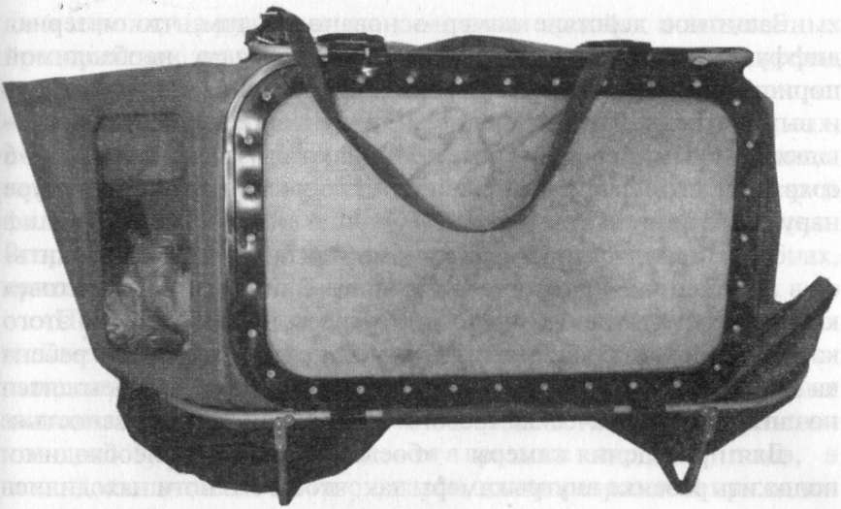

Рис. 7. Камера защитная детская КЗД-6

Основным узлом защитной детской камеры является оболочка, которая представляет собой мешок из прорезиненной ткани. В оболочку вмонтированы два диффузионно-сорбирующих элемента. В ней имеется входное отверстие, через которое в камеру укладывают ребенка. Оболочка монтируется на разборном металлическом каркасе, образующем вместе с поддоном кроватку-рас- кладушку. Для переноса камеры имеется плечевая регулируемая по длине тесьма, а для герметизации камеры предусмотрен зажим. Кроме того, в оболочке сделаны два смотровых окна для наблюдения за ребенком, находящимся в камере.
В верхней части оболочки имеется рукавица, изготовленная также из прорезиненной ткани. Рукавица предназначена для ухода за ребенком.
Собранную новую камеру, прежде чем поместить в нее ребенка, нужно тщательно протереть внутри и снаружи сухой тряпкой, чтобы на ее поверхности не осталось талька.
Защитное действие камер основано на том, что материал диффузионно-сорбирующих элементов, обладая необходимой пористостью, обеспечивает проникновение кислорода в камеру и выход углекислого газа из нее. Отравляющие вещества поглощаются этим материалом и не проникают внутрь камеры. КЗД-6 сохраняет свои защитные свойства до 6 часов (при температуре наружного воздуха от -10 до +26 °С).
Защитная детская камера при эксплуатации может находиться в положениях «наготове» и «боевое». В положение «наготове» камера переводится при появлении угрозы нападения. Для этого камеру собирают без герметизации и помещают в комнате ребенка или вблизи от нее. В «боевое» положение камера переводится по сигналам «Химическая тревога» и «Радиационная опасность».
Для приведения камеры в «боевое» положение необходимо: положить ребенка внутрь камеры так, чтобы его ноги находились со стороны входного отверстия; поместить в камеру бутылочку с молоком или чаем, игрушку, а также запасную пеленку; загерметизировать камеру, для чего сложить края ее входного отверстия складками и наложить на них зажим.
Помещая ребенка в камеру, необходимо помнить, что температура в ней будет выше окружающей на 3-4 °С и особенно тщательно нужно следить за состоянием малыша при температуре окружающего воздуха выше 25°С. В зимнее время ребенка одевают как для прогулки на улице. В случае дождя на камеру надо неплотно натянуть идущую в комплекте водонепроницаемую накидку для предохранения диффузионно-сорбирующих элементов от попадания воды. Камеру можно переносить на плече или в руке с помощью ремня, а также перевозить на санках или колясках.
Извлекая ребенка из камеры, необходимо: открыть герметизирующий зажим, отсоединить его от оболочки и развернуть складки входного отверстия; аккуратно вывернуть края оболочки, завернуть их в камеру, не касаясь при этом внутренней чистой поверхностью наружных частей камеры; быстро вынуть ребенка из камеры (можно вместе с матрацем, одеялом, подушкой и пеленками) и перенести его в чистое помещение или укрытие.
Респираторы (от лат. respiro-дыхание) представляют собой облегченное средство защиты органов дыхания от вредных газов, паров, аэрозолей и пыли. Широкое распространение они получили в шахтах, на рудниках, на химически вредных и запыленных предприятиях, при работе с удобрениями и ядохимикатами в сельском хозяйстве. Респираторами пользуются на АЭС, при зачистке окалины на металлургических предприятиях, при покрасочных, погрузочно-разгрузочных и других работах. Респираторы делятся на два типа. Первый -это респираторы, у которых полумаска и фильтрующий элемент одновременно служат и лицевой частью. Второй -очищает вдыхаемый воздух в фильтрующих патронах, присоединяемых к полумаске.
По назначению респираторы подразделяются на противопылевые (противоаэрозольные), противогазовые и газопылезащитные (противогазоаэрозольные). Противопылевые защищают органы дыхания от пыли и аэрозолей различных видов, противогазовые - от вредных паров и газов, а газопылезащитные - от газов, паров, пыли и аэрозолей при одновременном их присутствии в воздухе.
В качестве фильтров в противопылевых респираторах используют тонковолокнистые фильтровальные материалы. Наибольшее распространение получили полимерные фильтровальные материалы типа ФП (фильтр Петрянова) благодаря их высокой эластичности, механической прочности, большой пылеемкости и высоких фильтрующих свойств.
В зависимости от срока службы респираторы могут быть одноразового применения (ШБ-1 «Лепесток», «Кама», У-2К, Р-2), которые после отработки не пригодны для дальнейшей эксплуатации, и многоразового использования (РУ-60М, РПГ-67), в которых предусмотрена замена фильтров.
Респиратор ШБ-1 «Лепесток» предназначен для защиты органов дыхания от вредных аэрозолей в виде пыли, дыма, тумана.
Он представляет собой легкую полумаску из тканевого материала ФПП (фильтр Петрянова из волокон полихлорвинила), являющуюся одновременно и фильтром. Поэтому в таком респираторе какие-либо клапаны отсутствуют: при вдохе воздух движется в одном направлении, а при выдохе - в противоположном. Получается как бы маятниковое его движение через ткань, что несколько снижает защитные свойства
Еще одна отрицательная сторона: при выдохе влага оседает на внутренней поверхности, постепенно впитывается тканью и ухудшает фильтрующую способность, а при низких температурах респиратор обмерзает, что еще больше снижает эксплуатационные возможности.
Респиратор У-2К (рис. 8) выполнен в виде фильтрующей полумаски, с двумя клапанами вдоха и одним клапаном выдоха. Для придания полумаске жесткости внутрь вставлены распорки, по наружной кромке укреплена марлевая полоса, обработанная специальным составом. Плотность прилегания обеспечивается с помощью резинового шнура, проходящего по всему периметру респиратора и алюминиевой пластинки, обжимающей переносицу, а также за счет электростатического заряда материала ФПП, который обеспечивает мягкое и надежное уплотнение (прилипание) респиратора по линии прилегания к лицу.

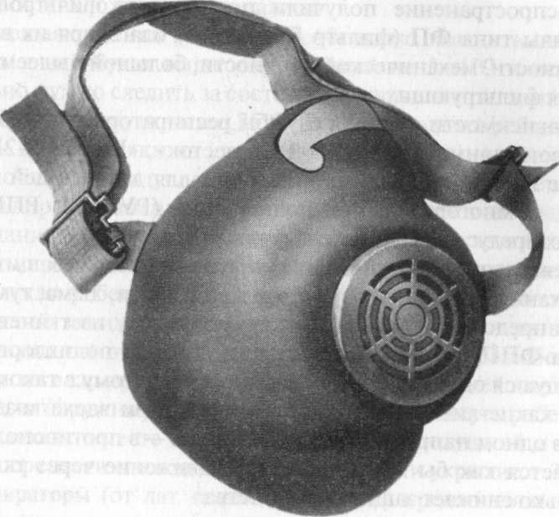
Рис. 8. Респиратор У-2К

Респираторы изготавливают с полумаской трех ростов: 1, 2, 3. Определение роста необходимого респиратора производится путем измерения высоты лица человека, то есть расстояния между точкой наибольшего углубления переносья и самой нижней точкой подбородка. При величине изменения от 99 до 109 мм берут первый рост, от 109 до 119 мм - второй, от 119 мм и выше -третий.
Средства защиты кожи предназначены для предохранения людей от воздействия химически опасных, отравляющих, радиоактивных веществ и бактериальных средств. Эти средства делят на две группы: специальные и подручные. В свою очередь, специальные средства защиты кожи подразделяются на изолирующие (воздухонепроницаемые) и фильтрующие (воздухопроницаемые).
Средства изолирующего типа изготавливается из таких материалов, которые не пропускают ни капли, ни пары ядовитых веществ, обеспечивают необходимую герметичность и, благодаря этому, защищают человека.
Фильтрующие средства изготавливают из хлопчатобумажной ткани, пропитанной специальными химическими веществами.
Пропитка тонким слоем обволакивает нити ткани, а пространство между ними остается свободным. Вследствие этого воздухопроходимость материала в основном сохраняется, а пары АХОВ и отравляющих веществ при прохождении через ткань задерживаются. В одних случаях происходит нейтрализация, а в других - сорбция (поглощение).
Конструктивно средства защиты кожи, как правило, выполнены в виде курток с капюшонами, полукомбинезонов и комбинезонов. В надетом виде они обеспечивают значительные зоны перекрытия мест сочленения различных элементов.
В аварийно-спасательных формированиях и других спецподразделениях длительное время находятся на оснащении и наиболее распространены такие изолирующие средства защиты кожи, как общевойсковой защитный комплект и легкий защитный костюм Л-1 (рис. 9).
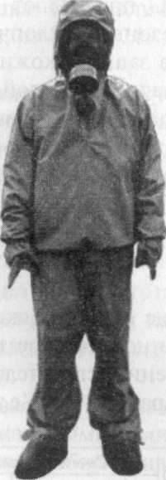

Рис. 9. Легкий защитный костюм Л-1.

Также широко применяется защитная фильтрующая одежда (ЗФО). Работать в ней легче, человек меньше устает, его действия менее скованы.
Средства защиты кожи надевают на незараженной местности. Используют их в комплексе с противогазами.
В изолирующих средствах защиты человек перегревается и быстро устает. Для увеличения продолжительности работы при температуре выше +15°С применяют влажные экранирующие (охлаждающие) комбинезоны из хлопчатобумажной ткани, надеваемые поверх средств защиты кожи. Экранирующие комбинезоны периодически смачивают водой. Сроки работы в надетых средствах индивидуальной защиты ограничиваются, как правило, тепловым состоянием организма, которое в свою очередь зависит от температуры окружающей среды и тяжести физических нагрузок. Степень тяжести работ:
- легкая - передвижение на автотранспорте, работа на средствах связи, выполнение обязанностей операторов различных систем;
- средняя - движение пешком (скорость 4-5 км/ч), вождение техники по пересеченной местности;
- тяжелая -выполнение спасательных работ, совершение марш-броска, земляные работы (рытье траншей, котлованов).

Средства индивидуальной зашиты | Температура  воздуха, °С | Степень тяжести физической нагрузки
Средства индивидуальной зашиты | Температура  воздуха, °С | легкая | средняя | тяжелая
Противогаз, защитная фильтрующая одежда | 20 | неограниченно | неограниченно | неограниченно
Противогаз, защитная фильтрующая одежда | 30 | неограниченно | Зч | 1 ч
Противогаз, защитная фильтрующая одежда | 40 | неограниченно | 1 ч | 0,6 ч
Противогаз, общевойсковой защитный комплект или костюм Л-1 | 10 | 6-8 ч | 4-5 ч | 3-5 ч
Противогаз, общевойсковой защитный комплект или костюм Л-1 | 20 | 2ч | 0,6 ч | 0,4 ч
Противогаз, общевойсковой защитный комплект или костюм Л-1 | 30 | 1ч | 0,5 ч | 0,4 ч
Противогаз, общевойсковой защитный комплект или костюм Л-1 | 40 | 0,7 ч | 0,4 ч | 0,3 ч
Снимание средств защиты производится на незараженной местности или вне зоны аварийных работ таким образом, чтобы исключить соприкосновение незащищенных частей тела и одежды с внешней стороной средства защиты.
Медицинские средства индивидуальной защиты -это медицинские препараты и материалы, предназначенные для предупреждения поражения или снижения эффекта воздействия поражающих факторов и применяемые в порядке само- и взаимопомощи. К ним относят пакет перевязочный индивидуальный ИПП-1,
индивидуальный противохимический пакет ИПП-11, комплекс индивидуальный медицинский гражданской защиты «Юнита».
Пакет перевязочный индивидуальный ИПП-1 применяется для наложения первичных повязок на раны. Он состоит из бинта (шириной 10 см и длиной 7 м) и двух ватно-марлевых тампонов.
Один из тампонов пришит около конца бинта неподвижно, а другой можно передвигать по бинту. Бинт с тампонами завернут в вощеную бумагу и вложен в герметичный чехол из прорезиненной ткани. В пакете имеется булавка. На чехле указаны правила пользования пакетом.
Вскрывают пакет по надрезанному краю наружного чехла. Из складки бумажной оболочки достают булавку и временно прикалывают ее на видном месте к одежде. Осторожно развертывают бумажную оболочку, в одну руку берут конец бинта, к которому пришит ватно-марлевый тампон, в другую - скатанный бинт, и развертывают его. При этом освобождается второй тампон, который может перемещаться по бинту. Бинт растягивают, разводя руки, вследствие чего тампоны расправляются.
Одна сторона тампона прошита красными или черными нитками. Оказывающий помощь при необходимости может касаться руками только этой стороны.
Тампоны кладут на рану стороной, прошитой белыми нитками. При небольших ранах тампоны накладывают один на другой, а при обширных ранениях или ожогах -рядом. В случае сквозных ранений одним тампоном закрывают входное отверстие, а вторым -выходное, для чего тампоны раздвигаются на нужное расстояние. Затем их прибинтовывают круговыми ходами бинта, конец которого закрепляют булавкой. Наружный чехол пакета, внутренняя поверхность которого стерильна, используется для наложения герметических повязок, например, при простреле легкого.
Хранится пакет в специальном кармане сумки для противогаза или в кармане одежды.
Масса индивидуального пакета перевязочного ИПП-1 -72 г.
Индивидуальный противохимический пакет ИПП-11 предназначен для защиты и дегазации открытых участков кожи от фосфорорганических ядовитых веществ. Представляет собой герметично заваренную оболочку из полимерного материала с вложенными в нее тампонами из нетканого материала, пропитанного по рецептуре «Ланглик». На швах оболочки имеются насечки для быстрого вскрытия пакета.
При использовании вскрыть пакет по насечке, достать тампон и равномерно обработать им открытые участки кожи (лицо, шею, кисти рук) и прилегающие к ним кромки одежды.
Обработку можно проводить в интервале температур от -20 до +50°С. При заблаговременном нанесении на кожу защитный эффект сохраняется в течение 24 часов.
Комплекс индивидуальный медицинский гражданской защиты «Юнита» (КИМГЗ «Юнита») предназначен для оказания первой помощи (в порядке само- и взаимопомощи) при возникновении чрезвычайной ситуации в очагах поражения с целью предупреждения или максимального ослабления эффектов воздействия поражающих факторов химической, радиационной и биологической природы.
Для укладки вложений используется портативная сумка, которая представляет собой клапан, основной чехол, в который вставляется карман-подкладка, где предусмотрено четыре отделения для специальной укладки (кровоостанавливающие, дезинфицирующие салфетки, перевязочный пакет, жгут кровоостанавливающий, ротовой воздуховод), а также дополнительный отстегивающийся накладной карман-вкладыш с горизонтальными отделениями для вложения антидотов.
Сумка имеет прямоугольную форму, снабжена поясным ремнем-фиксатором с пластмассовыми карабинами, который предусматривает регулировку по объему талии. Клапан сумки полностью закрывает и предохраняет карман-вкладыш от повреждений и механических воздействий, он снабжен застежкой на контактной ленте.

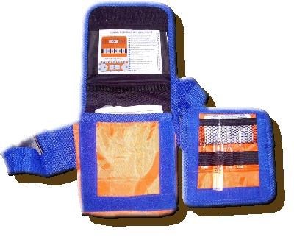

Рис. 10. Комплекс индивидуальный медицинский гражданской защиты
«Юнита»

КИМГЗ «Юнита» содержит:
- противоболевое средство - кеторол (ампула), гнездо №1. Применяется при переломах, обширных ранах и ожогах. Препарат для внутримышечного применения, возможно через одежду;
- антидот при отравлении цианидами - натрия тиосульфат (ампула), гнездо №2. Вводится внутривенно по 10 мл при возникновении в окружающей среде запаха горького миндаля и появлении горечи во рту, металлического привкуса, слюнотечения, головокружения, тошноты, шума в ушах, одышки, болей в области сердца, чувства страха, судорог и потери сознания, при возникновении чрезвычайных ситуаций в местах возможного заражения цианидами. Через 30 минут можно повторить введение препарата. Детям после двух лет дают полдозы;
- средство при отравлении фосфорорганическими веществами - мексидол (ампула), гнездо №3. Применять по сигналу гражданской обороны, вводить внутримышечно. При неотложных состояниях можно вводить через одежду. Детям 5-12 лет вводят 1 мл препарата;
- антидот при отравлении оксидом углерода - ацизол, гнездо №4. Принимают 1 капсулу при длительном нахождении в задымленном помещении, в горящем лесу, при возникновении симптомов интоксикации угарным газом, характеризующихся появлением головокружения, пульсирующей боли в висках, шума в ушах, мышечной слабости, нарушения координации движения, тошноты, рвоты, понижения слуха и зрения, развитием судорог и потерей сознания. Детям после двух лет дают полдозы препарата;
- средство от раздражающих веществ - аммиак (ампула), гнездо №6. Отломить горлышко ампулы и вдыхать содержимое летучих веществ (повторять несколько раз до уменьшения указанных ниже симптомов) при воздействии раздражающих веществ на организм и появления симптомов интоксикации раздражающими веществами -жжения, сильной рези в глазах, обильного слезотечения, чувства боли в горле, неудержимого чихания, резкого кашля и боли в груди. Средство применять только для ингаляции;
- радиозащитное средство - калия йодид (таблетки в пенале), гнездо №7. Принимать ежедневно взрослым и детям, после 2 лет по 1 таблетке при угрозе радиоактивного заражения. Детям до 2 лет 1/3 таблетки ежедневно;
- противобактериальное средство-доксициклин (таблетки в пенале), гнездо №8. Принимается содержимое пенала (2 капсулы) при угрозе или бактериальном заражении, а также при ранениях и ожогах, запивая водой. Детям до 8 лет прием препарата запрещен, детям от 8 до 12 лет на прием дают 1 капсулу;
- ротовой воздуховод;
- жгут кровоостанавливающий;
- пакет перевязочный;
- кровоостанавливающие салфетки;
- дезинфицирующие салфетки;
- обогревающее изделие (грелка). Применяется при низких температурах для предупреждения замерзания антидотов в ампулах;
- одноразовые шприцы (3 шт.);
- карандаш (ручку).

Практические навыки по пользованию гражданскими фильтрующими противогазами обучаемые приобретают, отрабатывая нормативы по надеванию ГП- 7. Условия выполнения норматива обучаемым, после команды «Газы!»:
  - задержать дыхание и закрыть глаза;
  - вынуть из сумки шлем-маску и взять обеими руками затылочные и височные лямки наголовника (большие пальцы обращены внутрь);
  - приложить внутреннюю часть шлем-маски к подбородку;
  - натянуть шлем-маску на лицо, затылочные лямки наголовника завести за уши;
  - свободные концы затылочных лямок наголовника натянуть так, чтобы обтюратор шлем-маски плотно прилегал к лицу;
  - сделать резкий выдох, открыть глаза и возобновить дыхание.

Надевание фильтрующего противогаза

Условие выполнения | Оценка |  |  | Ошибки, снижа | Ошибки, опреде
Условие выполнения | по времени, с |  |  | ющие оценку на | ляющие оценку
норматива |  |  |  | 1 балл | «неудовлетвори
 | отл. | хор. | удовл. | 1 балл | тельно»
Обучаемые в строю. | 7 | 8 | 10 | 1. При надева | 1. Шлем-маска
Исходное положение: |  |  |  | нии противогаза | надета с переко
противогаз в «поход |  |  |  | обучаемый не | сом, наружный
ном» положении в |  |  |  | закрыл глаза | воздух может
сумке для противогаза |  |  |  | и не затаил | проникнуть че
(сумка закрыта). |  |  |  | дыхание, после | рез шлем-маску.
По команде руководи |  |  |  | надевания не | 2. Допущен
теля занятия «Газы!» |  |  |  | сделал полный | разрыв шлем-
обучаемые надевают |  |  |  | выдох. | маски.
противогазы |  |  |  | 2. Шлем-маска | 3. Не полно
 |  |  |  | надета с пере | стью навинчена
 |  |  |  | косом | (ввернута) филь-
 |  |  |  |  | тропоглощаю-
 |  |  |  |  | щая коробка

Практические навыки по пользованию респираторами обучаемые приобретают, отрабатывая норматив по надеванию У-2К.
Условия выполнения норматива обучаемым, после команды «Надеть респираторы»:
    - задержать дыхание;
    - вынуть респиратор из сумки и взять его обеими руками за тесьмы;
    - приложить респиратор нижней частью к подбородку;
    - завести оголовье на затылок;
    - поправить полумаску, расправить складки внутренней пленки у переносья;
    - подтянуть тесьмы оголовья;
    - обжать носовой зажим по форме переносья;
    - возобновить дыхание.
Примечание: нормативы - это временные количественные и качественные показатели решения определенных задач, выполнения приемов и действий отдельными обучаемыми. Они направлены для закрепления полученных знаний и совершенствования практических навыков.

При выполнении нормативов необходимо руководствоваться следующим:
      - нормативы считаются выполненными, если при отработке соблюдены все условия их выполнения. Если при отработке норматива обучаемым была допущена хотя бы одна ошибка, которая может привести к травме, поломке оборудования, выполнение норматива прекращается и ставится оценка «неудовлетворительно»;
      - оценка за выполнение норматива снижается на один балл за каждую ошибку, указанную в соответствующей графе.
Время выполнения норматива обучаемым отсчитывается с момента подачи команды «К выполнению норматива приступить!» (или другой установленной команды, сигнала) до момента завершения выполнения норматива (доклада о его выполнении).
Оценка за выполнение норматива обучаемому определяется:
«отлично», если обучаемый выполнит норматив правильно, в полном объеме с соблюдением установленных требований, оборудование использовал правильно и по прямому назначению, действовал уверенно и уложился во время, соответствующее оценке «отлично»;
«хорошо», если обучаемый выполнил норматив так же, как на оценку «отлично», однако допустил ошибку, снижающую оценку на один балл, или вы
полнил норматив без ошибок, но уложился в время, соответствующее оценке «хорошо»«удовлетворительно», если обучаемый выполнил норматив на оценку «хорошо» (отлично), но допустил еще одну (две) ошибки, снижающие оценку до «удовлетворительно», или выполнил норматив без ошибок, но уложился во время, соответствующее оценке «удовлетворительно»;
«неудовлетворительно», если норматив не выполнен в установленное время или при его выполнении допущены ошибки, определяющие оценку «неудовлетворительно».

Вопрос 2. Практическое изготовление и применение подручных средств защиты органов дыхания

Простейшие средства защиты органов дыхания используются, когда нет ни противогаза, ни респиратора, то есть средств защиты, изготовленных промышленностью. К таким средствам относятся ватно-марлевая повязка (рис. 11).
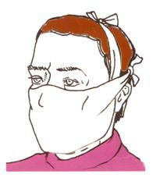
Рис 11. Ватно-марлевая повязка
Ватно-марлевая повязка изготавливается следующим образом. Берут кусок марли длиной 100 см и шириной 50 см; в средней части куска на площади 30x20 см кладут ровный слой ваты толщиной примерно 2 см; свободные от ваты концы марли по всей длине куска с обеих сторон заворачивают, закрывая вату; концы марли (около 30-35 см) с обеих сторон посредине разрезают ножницами, образуя две пары завязок; завязки закрепляют стежками ниток (обшивают). Если имеется марля, но нет ваты, можно изготовить марлевую повязку. Для этого вместо ваты на середину куска марли укладывают 5-6 слоев марли.
Ватно-марлевую (марлевую) повязку при использовании накладывают на лицо так, чтобы нижний край ее закрывал низ подбородка, а верхний доходил до глазных впадин, при этом должны хорошо закрываться рот и нос. Разрезанные концы повязки завязываются: нижние -на темени, верхние -на затылке. Для защиты глаз используют противопыльные очки.
Простейшие средства могут защитить органы дыхания человека от радиоактивной пыли, вредных аэрозолей, бактериальных средств. Пропитанная 5% раствором лимонной кислоты ватно-марлевая повязка кратковременно защищает от паров аммиака, а пропитанная 5% раствором пищевой соды - от незначительной концентрации хлора. Следует помнить, что от ОВ и многих АХОВ простейшие средства не защищают.

Вопрос 3. Действия при укрытии работников организаций в защитных сооружениях. Меры безопасности при нахождении в защитных сооружениях

Заполнение защитных сооружений гражданской обороны (ЗС ГО) осуществляется по сигналам гражданской обороны. В противорадиационных укрытиях при опасной концентрации АХОВ и отравляющих веществ укрываемые должны находиться в средствах индивидуальной защиты.
Личный состав формирований по обслуживанию ЗС ГО должен иметь при себе положенные по табелю средства радиационной и химической разведки, связи, медицинское и другое необходимое имущество.
Укрываемые прибывают в ЗС ГО со средствами индивидуальной защиты, одеждой и запасом продуктов питания (на 2 суток).
Укрываемые в ЗС ГО размещаются группами по производственному или территориальному признаку (цех, участок, бригада, дом). Места размещения групп обозначаются табличками (указателями). В каждой группе назначается старший.
Укрываемые с детьми (до 10 лет) размещаются в отдельных помещениях или в специально отведенных для них местах.
Укрываемые размещаются на нарах. При оборудовании ЗС ГО двухъярусными или трехъярусными нарами устанавливается очередность пользования местами для лежания. В условиях переполнения ЗС ГО укрываемые могут размещаться также в проходах и тамбур-шлюзах.
Нельзя приносить с собой громоздкие вещи, сильно пахнущие и воспламеняющиеся вещества, приводить домашних животных.
В защитном сооружении запрещается ходить без надобности, шуметь, курить, выходить наружу без разрешения коменданта (старшего), самостоятельно включать и выключать электроосвещение, инженерные агрегаты, открывать защитные герметичные двери, а также зажигать керосиновые лампы, свечи, фонари.
Аварийные источники освещения применяются только с разрешения коменданта укрытия на ограниченное время в случае крайней необходимости. В убежище можно читать, слушать радио, беседовать, играть в тихие игры (шашки, шахматы, современные электронные).
Укрываемые должны строго выполнять все распоряжения звена по обслуживанию убежища (укрытия), соблюдать правила внутреннего распорядка, оказывать помощь больным, инвалидам, женщинам и детям.
Прием пищи желательно производить тогда, когда вентиляция отключена. Предпочтительнее продукты без острых запахов и, по возможности, в защитной упаковке (в пергаментной бумаге, целлофане, различного вида консервы). Рекомендуется следующий набор для дневной нормы питания взрослого человека: сухари, печенье, галеты в бумажной или целлофановой упаковке, мясные или рыбные консервы, готовые к употреблению, конфеты, сахар рафинад. Для детей, учитывая их возраст и состояние здоровья, лучше брать сгущенное молоко, фрукты, соки и др.
Для всех укрываемых, за исключением детей, больных и слабых, на время пребывания в защитном сооружении следует установить определенный порядок приема пищи, например, 2-3 раза в сутки, и в это время раздавать воду, если она лимитирована.
Медицинское обслуживание проводится силами санитарных постов и медпунктов предприятий, организаций и учреждений, в чьем распоряжении находится убежище. Здесь могут пригодиться навыки оказания само- и взаимопомощи.
В соответствии с мерами безопасности запрещается прикасаться к электрооборудованию, баллонам со сжатым воздухом и кислородом, входить в помещения, где установлены дизельная электростанция и фильтровентиляционный агрегат. Однако, в случае необходимости, комендант может привлечь любого из укрываемых к работам по устранению каких-либо неисправностей, поддержанию чистоты и порядка.
Закрывание защитно-герметических и герметических дверей убежищ и наружных дверей противорадиационных укрытий производится по команде руководителя гражданской обороны объекта или, не дожидаясь команды, после заполнения сооружений до установленной вместимости по решению командира группы (звена) по обслуживанию сооружения.
При наличии в убежищах тамбур-шлюзов заполнение сооружений может продолжаться способом шлюзования и после их закрытия.
Шлюзование состоит в том, что пропуск укрываемых в убежище производится при условии, когда наружная и внутренняя защитно-герметические двери тамбур-шлюзов открываются и закрываются поочередно. Открывание и закрывание дверей в тамбур-шлюзах производится контролерами группы (звена) по обслуживанию ЗС ГО. Выход и вход в убежище для ведения разведки осуществляется через вход с вентилируемым тамбуром. Выходящие из убежища должны находиться в противогазах и в защитной одежде.
При возвращении разведчиков в ЗС ГО с зараженной местности в вентилируемых тамбурах производится частичная дезактивация одежды, обуви и противогазов путем отряхивания, обметания или сухой дегазации с помощью индивидуального противохимического пакета. Верхняя защитная одежда оставляется в тамбуре.
Для нормальных условий внутри убежища поддерживается определенная температура и влажность. Если в убежище предстоит находиться длительное время, то людям по возможности создаются условия для отдыха.
Уборка помещения производится два раза в сутки самими укрываемыми по указанию старших групп. При этом санитарные узлы обязательно обрабатывают 5% раствором дветретиосновной соли гипохлорита кальция (ДТС ГК ЗСа(ОС1)₂- 2Са(ОН)₂).
Технические помещения убирает личный состав звена по обслуживанию убежища.
В случае обнаружения проникновения вместе с воздухом АХОВ или отравляющих веществ укрываемые немедленно надевают средства зашиты органов дыхания, а убежище переводится на режим фильтровентиляции.

Вопрос 4. Технические и первичные средства пожаротушения и их расположение. Действия при их применении
Первичные средства пожаротушения и их применение
Если возникло возгорание, что делать? Надо постараться потушить огонь, пока он не разгорелся основательно. Но как это сделать? Для этого под рукой всегда должны находиться специальные средства. И именно о них и пойдет речь в данном обзоре.
Что под собой подразумевают первичные средства?
Что такое первичные средства пожаротушения? Под ними следует понимать механизированный инструмент ручного типа, вещества с материалами и изделиями, которые необходимы для того, чтобы локализовать и ликвидировать очаг возгорания на начальном этапе. Другими словами, это огнетушители, пожарные краны, кошмы, песок, ведра и др. Данные предметы всегда необходимо держать под руками. Подводя итог вышесказанному, следует выделить, что первичные средства пожаротушения – это те инструменты и вещества, с помощью которых можно тушить огонь.
Не надо увлекаться при тушении пожара!
Необходимо понимать, что противостоять уже разгоревшемуся огню с помощью них нельзя. Это будет чрезвычайно опасно для жизни. Тушением пожара должны заниматься профессионалы. А вот бороться с ним на самом начальном этапе его возникновения может каждый. Требуется помнить, что первичные средства пожаротушения используются для противодействия именно возгораниям, а не пожарам, при которых требуются специальные средства, защищающие органы дыхания, зрения, голову и тело.
Если возникнет несанкционированное горение либо будет обнаружен пожар, потребуется сразу же вызвать пожарную охрану. Это следует сделать даже тогда, когда возгорание удалось ликвидировать собственными силами. Следует понимать, что огонь способен остаться незамеченным в скрытых местах. К примеру, в пустотах перегородок или на чердаке. Соответственно, через некоторое время горение может начаться снова. Это может произойти даже через несколько часов.
Когда использование подручных инструментов бесполезно?
Не надо стараться потушить огонь, используя первичные средства пожаротушения, в том случае, если он начал распространяться на предметы мебели, заполняя при этом помещение дымом. Еще раз следует повторить, что самостоятельно тушить загорание можно в том случае, если огонь был замечен на ранней стадии и когда имеется уверенность в собственных силах. Однако если ликвидировать возгорание не получилось в течение нескольких минут, то дальше противостоять огню будет не только бесполезно, но и чрезвычайно опасно для жизни.
Популярное средство для ликвидации очага возгорания
Вода – это практически самое распространенное первичное средство пожаротушения. Ее огнетушащие свойства в основном заключаются в охлаждении горящего предмета, в снижении температуры возгорания. Вода является электропроводной. По этой причине нельзя ее использовать в том случае, если происходит тушение электрических сетей и установок. Необходимо учесть, что если вода попадет на провода, то может возникнуть короткое замыкание. Если было обнаружено горение электрической проводки, то в первую очередь потребуется обесточить электросеть в квартире. Для этого надо выключить общий рубильник, расположенный на щите ввода. Применение первичных средств пожаротушения, таких как вода, огнетушитель и песок, возможно только после этого действия.
Нельзя водой пытаться затушить горящий бензин, масло, керосин или другие какие-либо легковоспламеняющиеся средства в условиях жилого дома, сарая или гаража. Данные жидкости легче воды. По этой причине они всплывают на ее поверхность, продолжая гореть. Но при этом значительно увеличивается площадь возгорания, так как вода имеет свойство растекаться. В данной ситуации наиболее предпочтительно использовать такое первичное средство пожаротушения, как огнетушитель. Не менее хорошим вариантом считается песок, земля, сода, плотные ткани, пальто и одеяло из шерсти. Последние три средства следует смочить предварительно водой.
Какие вещества можно использовать при тушении легковоспламеняющихся жидкостей?
Применение первичных средств пожаротушения, таких как земля и песок, наиболее эффективно в том случае, если очаг горения не слишком большой. Эти материалы также подойдут при розливах легковоспламеняющихся жидкостей (бензин, смола, керосин и др.). Если возникло возгорание, песок или землю необходимо принести в ведре либо в совковой лопате к очагу. Главным образом материал надо насыпать по внешней кромке области горения. Следует постараться создать своеобразный барьер, который будет препятствовать растеканию горящей жидкости. После этого при помощи лопаты потребуется покрыть поверхность возгорания песком либо землей. Эти средства впитают в себя жидкость. Когда получится сбить огонь с горящего вещества, сразу же следует приступить к ликвидации пламени с окружающих предметов. Вместо лопаты можно воспользоваться, к примеру, куском фанеры или сковородой. Следует помнить эти правила пользования первичными средствами пожаротушения.
Чем не надо тушить огонь?

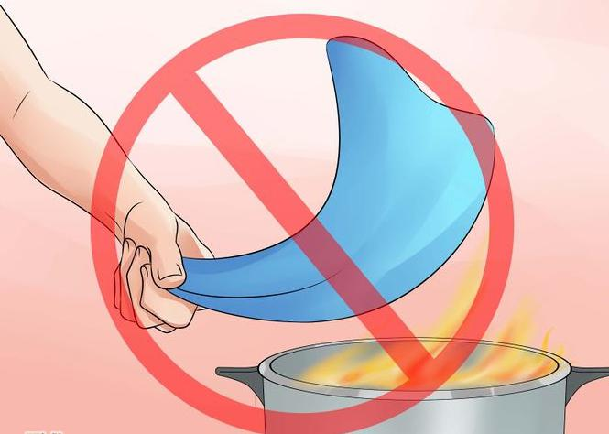

Кошма необходима для того, чтобы можно было изолировать очаг горения от воздуха. Данный метод является достаточно эффективным, но используется только в том случае, если очаг возгорания не отличается большими размерам. Не стоит использовать синтетические ткани для того, чтобы потушить огонь. Они будут плавиться и разлагаться под воздействием огня. При этом будут выделяться токсичные газы. Продукты разложения синтетики сами по себе являются горючими материалами. Они могут повлечь за собой внезапную вспышку огня.
Правила использования специального крана
Внутренний пожарный кран необходим для того, чтобы потушить возгорание разных объектов. Нельзя использовать его для ликвидации огня с электрических установок, которые находятся под напряжением. Располагается кран в специальном шкафу. В комплекте с ним имеются ствол и рукав. Они соединяются между собой и с клапаном. Какие правила пользования первичными средствами пожаротушения надо знать в данной ситуации? Если возникло возгорание, потребуется сорвать пломбу со шкафа либо достать специальный ключ из места хранения на дверке и открыть ее. После этого следует извлечь рукав, который соединяется с пожарным стволом, и направить в ту сторону, где возникло возгорание. Максимально повернув маховик клапана, требуется пустить воду и начать ликвидировать огонь. Использовать пожарный кран лучше всего вдвоем. Один человек будет производить пуск воды, а второй – направлять струю из ствола в область возгорания.
Инструкция по первичным средствам пожаротушения подразумевает, что нельзя применять пожарные краны при выполнении тех работ, которые никак не связаны с тушением огня или с проведением специальных тренировок.
Важный элемент, который должен быть в любом помещении
К первичным средствам пожаротушения относятся и огнетушители. Их использовать необходимо в том случае, если возник очаг возгорания. На любом предприятии, вне зависимости от его организационно-правовой формы, должны иметься средства, с помощью которых можно потушить огонь на начальной стадии его возникновения. Рекомендуется каждому владельцу квартиры, гаража, дачи, дома иметь огнетушитель.

Какие огнетушители можно использовать?
Использование первичных средств пожаротушения, таких как огнетушители, будет зависеть от их типа. На современном этапе имеется большое количество самых разных по своим свойствам и области применения средств данного вида. Но использовать в быту для того, чтобы ликвидировать небольшие возгорания, лучше всего порошковые огнетушители. Для того чтобы привести их в действие, требуется в первую очередь сорвать пломбу. После этого надо вытащить блокирующий фиксатор, который выступает в роли предохранительной чеки. Затем требуется подойти к очагу возгорания, направить на него насадку огнетушителя и нажать на пусковой рычаг.
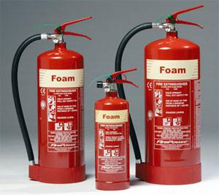

Что следует знать при тушении очага?
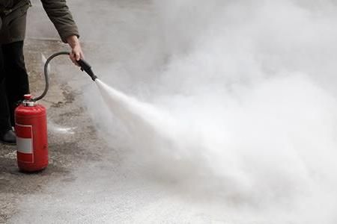

Если необходимо ликвидировать возгорание вне комнаты, то пользование первичными средствами пожаротушения, такими как огнетушители, подразумевает, что подходить следует с наветренной стороны. Расстояние от огня до человека при этом не должно быть меньше минимальной длины, характерной для струи заряда огнетушащего средства. Следует учесть, что ветер способен помешать ликвидации огня. Он сносит очаг горения и огнетушащее вещество.
Воздействовать на очаг возгорания требуется, начиная с периферии, двигаясь к центру. Действовать следует быстро, не забывая при этом, что заряд порошка является ограниченным.
Выбор и размещение огнетушителей в общественных зданиях
Следует привести те нормы первичных средств пожаротушения, которые связаны с выбором и размещением огнетушителей. Основные правила для общественных сооружений следующие:
При выборе огнетушителя с определенными температурными границами хранения необходимо учитывать климатические условия эксплуатации сооружения, которое требуется оснастить первичным средством пожаротушения. В зимний период, когда температура ниже 1 градуса, этот инструмент ликвидации возгорания с зарядом, в основе которого лежит вода, следует хранить в теплых помещениях.
В том случае, если огнетушитель может поспособствовать защите от загораний разных по агрегатному состоянию веществ, лучше всего выбор сделать в пользу универсального средства. В любой ситуации стоит учитывать специфику взаимодействия огнетушащих веществ с защитным оборудованием, материалами и т. д.
Помещения с вычислительной техникой, телефонными станциями, музеи и архивы лучше всего оборудовать такими видами огнетушителей, как хладоновый и углекислотный.
Если имеется несколько сравнительно небольших комнат одинаковой категории пожарной опасности, требуемое число огнетушителей можно определить при учете суммарной площади данных помещений.
На объекте должен быть определен сотрудник, на которого будет возлагаться проверка первичных средств пожаротушения, в первую очередь огнетушителей. Он будет отвечать за обеспеченность объекта данными инструментами. Сотрудник также будет проверять их готовность к использованию. Соответственно, на него будет возлагаться обязанность по приобретению новых средств взамен старых.
Должен иметься специальный журнал произвольной формы. Он необходим для того, чтобы можно было вести учет первичных средств пожаротушения и их состояния.
Каждый отдельно взятый огнетушитель, который устанавливается на объекте, должен обладать порядковым номером. Его наносят на корпус с помощью белой краски. На средство пожаротушения данного типа также заводится паспорт определенной формы.
Огнетушители всегда надо поддерживать в состоянии готовности. Для этого необходим регулярный осмотр, проверка и своевременная перезарядка.
Если средство было отправлено на перезарядку, его следует заменить точно таким же инструментом, полностью заряженным.
Для того чтобы разместить первичные средства в помещениях производственного и складского типа, стоит воспользоваться пожарными щитами и стендами.
Если огнетушители размещаются в коридорах, то они не должны мешать эвакуации людей. Их следует расположить на видных участках рядом с эвакуационными выходами из комнат на высоте, не превышающей 1,5 метров. Можно располагать средства защиты в специальных тумбах и в шкафах пожарного типа. При этом на них надо нанести соответствующие указательные знаки.
В общественных сооружениях на каждом отдельном этаже следует расположить не менее двух огнетушителей переносного типа.
Расстояние от участка, где может возникнуть возгорание, до места расположения первичных средств для тушения пожаров не должно быть более 20 метров. Этот параметр характерен для общественных сооружений.
Очень важно понимать, что назначение первичных средств пожаротушения, таких как огнетушители, никак не связано с теми хозяйственными нуждами, которые не подразумевают ликвидацию очагов возгорания.
Наличие средств пожаротушения обязательно!
Очень важно не только наличие, но и правильное содержание первичных средств пожаротушения. От этого будет зависеть очень многое. Ведь если в момент загорания под рукой не окажется, к примеру, огнетушителя, то можно понести не только материальные потери.

Степень защиты, конструктивно-планировочные решения, требования к системам жизнеобеспечения защитных сооружений ГО и порядок их использования в мирное время определяются нормами проектирования инженерно-тех- нических мероприятий ГО (СНиП 2.01.51-90 «Инженерно технические мероприятия гражданской обороны»), строительными нормами и правилами (СНиП II-11-77 «Защитные сооружения гражданской обороны») и другими нормативными документами по проектированию жилых, общественных, производственных и вспомогательных зданий и сооружений.

